## 学案6　习题课：天体运动

[目标定位] 1.掌握解决天体运动问题的思路和方法.2.理解赤道物体、同步卫星和近地卫星的区别.3.会分析卫星(或飞船)的变轨问题.4.掌握双星的运动特点及其问题的分析方法.

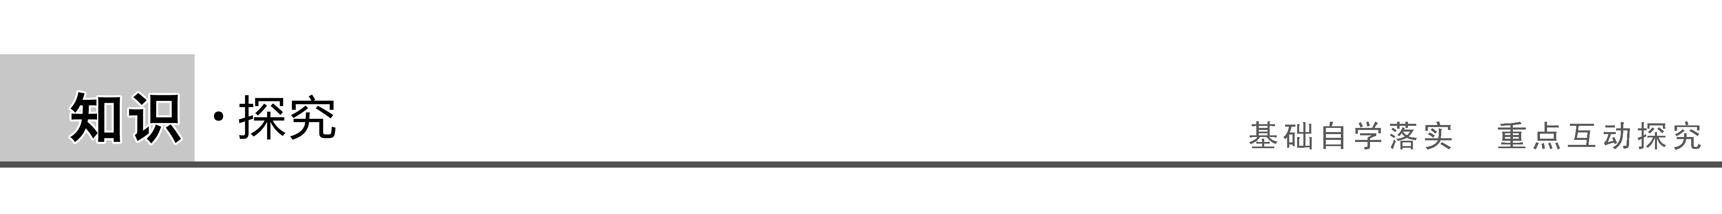

一、分析天体运动问题的思路

解决天体运动问题的基本思路，行星或卫星的运动一般可看作匀速圆周运动，所需要的向心力都由中心天体对它的万有引力提供，所以研究天体运动时可建立基本关系式：＝*ma*，式中*a*是向心加速度.常用的关系式为

1.*G*＝*m*＝*mω*2*r*＝*mr*，万有引力提供行星或卫星做圆周运动的向心力，可得*v*、*ω*、*T*与半径*r*的关系.

2.忽略自转*mg*＝*G*，即物体在天体表面时受到的引力等于物体的重力.此式的两个用途：①求星体表面的重力加速度*g*＝，从而把万有引力定律与运动学公式结合解题.②黄金代换式*GM*＝*gR*2.

F:\2015赵瑊\同步\物理\人教必修2\word\左括.tif例1F:\2015赵瑊\同步\物理\人教必修2\word\右括.tif　地球半径为*R*0，地面重力加速度为*g*，若卫星在距地面*R*0处做匀速圆周运动，则(　　)

A.卫星速度为 B.卫星的角速度为

C.卫星的加速度为 D.卫星周期为2π

解析　由＝*ma*n＝*m*＝*mω*2(2*R*0)＝*m*(2*R*0)及*GM*＝*gR*

可得卫星的向心加速度*a*n＝，角速度*ω*＝

线速度*v*＝，周期*T*＝2π ，所以A、B正确，C、D错误.

答案　AB

二、赤道物体、同步卫星和近地卫星转动量的比较

赤道上的物体、同步卫星和近地卫星都近似做匀速圆周运动，当比较它们的向心加速度、线速度及角速度(或周期)时，要注意找出它们的共同点，然后再比较各物理量的大小.

1.赤道上的物体与同步卫星具有相同的角速度和周期，如同一圆盘上不同半径的两个点，由*v*＝*ωr*和*a*＝*ω*2*r*可分别判断线速度，向心加速度的关系.

2.不同轨道上的卫星向心力来源相同，即万有引力提供向心力，由＝*ma*＝*m*＝*mω*2*r*＝*mr*可分别得到*a*＝、*v*＝ 、*ω*＝ 及*T*＝2π ，故可以看出，轨道半径越大，*a*、*v*、*ω*越小，*T*越大.

F:\2015赵瑊\同步\物理\人教必修2\word\左括.tif例2F:\2015赵瑊\同步\物理\人教必修2\word\右括.tif　如图1所示，地球赤道上的山丘*e*、近地资源卫星*p*和同步卫星*q*均在赤道平面上绕地心做匀速圆周运动.设*e*、*p*、*q*的圆周运动速率分别为*v*1、*v*2、*v*3，向心加速度分别为*a*1、*a*2、*a*3，则(　　)

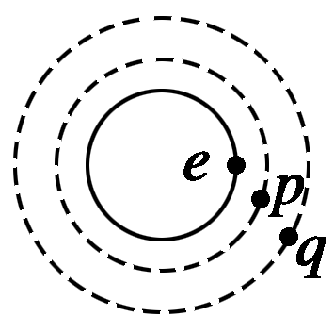

图1

A.*v*1＞*v*2＞*v*3 B.*v*1＜*v*2＜*v*3

C.*a*1＞*a*2＞*a*3 D.*a*1＜*a*3＜*a*2

解析　卫星的速度*v*＝ ，可见卫星距离地心越远，即*r*越大，则速度越小，所以*v*3＜*v*2.*q*是同步卫星，其角速度*ω*与地球自转角速度相同，所以其线速度*v*3＝*ωr*3＞*v*1＝*ωr*1，选项A、B均错误.

由*G*＝*ma*，得*a*＝，同步卫星*q*的轨道半径大于近地资源卫星*p*的轨道半径，可知*q*的向心加速度*a*3＜*a*2.由于同步卫星*q*的角速度*ω*与地球自转的角速度相同，即与地球赤道上的山丘*e*的角速度相同，但*q*轨道半径大于*e*的轨道半径，根据*a*＝*ω*2*r*可知*a*1＜*a*3.根据以上分析可知，选项D正确，选项C错误.

答案　D

三、人造卫星的变轨问题

1.卫星在圆轨道上做匀速圆周运动时，＝*m*成立.

2.卫星变轨时，是线速度*v*发生变化导致需要的向心力发生变化，进而使轨道半径*r*发生变化.

(1)当人造卫星减速时，卫星所需的向心力*F*n＝*m*减小，万有引力大于所需的向心力，卫星将做近心运动，向低轨道变迁.

(2)当人造卫星加速时，卫星所需的向心力*F*n＝*m*增大，万有引力不足以提供卫星所需的向心力，卫星将做离心运动，向高轨道变迁.

3.卫星到达椭圆轨道与圆轨道的切点时，卫星受到的万有引力相同，所以加速度相同.

4.飞船对接：两飞船对接前应处于高、低不同的轨道上，目标船处于较高轨道，在较低轨道上运动的对接船通过合理地加速，做离心运动而追上目标船与其完成对接.

F:\2015赵瑊\同步\物理\人教必修2\word\左括.tif例3F:\2015赵瑊\同步\物理\人教必修2\word\右括.tif　2013年5月2日凌晨0时06分，我国“中星11号”通信卫星发射成功.“中星11号”是一颗地球同步卫星，它主要用于为亚太地区等区域用户提供商业通信服务.图2为发射过程的示意图，先将卫星发射至近地圆轨道1，然后经点火，使其沿椭圆轨道2运行，最后再一次点火，将卫星送入同步圆轨道3.轨道1、2相切于*Q*点，轨道2、3相切于*P*点，则当卫星分别在1、2、3轨道上正常运行时，以下说法正确的是(　　)

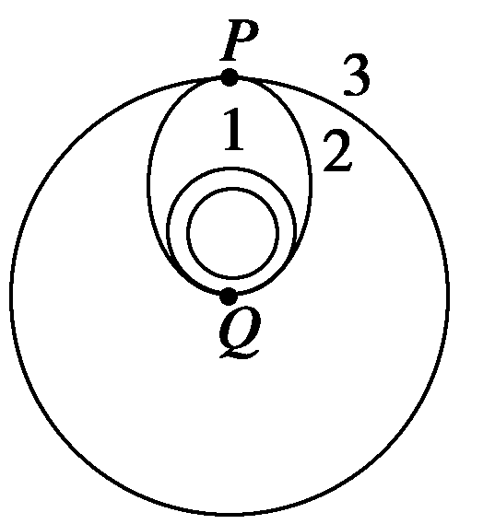

图2

A.卫星在轨道3上的速率大于在轨道1上的速率

B.卫星在轨道3上的角速度大于在轨道1上的角速度

C.卫星在轨道1上经过*Q*点时的速度大于它在轨道2上经过*Q*点时的速度

D.卫星在轨道2上经过*P*点时的速度小于它在轨道3上经过*P*点时的速度

解析　同步卫星在圆轨道上做匀速圆周运动时有：

*G*＝*m*，*v*＝

因为*r*1＜*r*3，所以*v*1＞*v*3，由*ω*＝得*ω*1＞*ω*3

在*Q*点，卫星沿着圆轨道1运行与沿着椭圆轨道2运行时所受的万有引力相等，在圆轨道1上引力刚好等于向心力，即*F*＝.而在椭圆轨道2上卫星做离心运动，说明引力不足以提供卫星以*v*2速率做匀速圆周运动时所需的向心力，即*F*＜，所以*v*2＞*v*1.

卫星在椭圆轨道2上运行到远地点*P*时，根据机械能守恒可知此时的速率*v*2′＜*v*2，在*P*点卫星沿椭圆轨道2运行与沿着圆轨道3运行时所受的地球引力也相等，但是卫星在椭圆轨道2上做近心运动，说明*F*′＞*m*，卫星在圆轨道3上运行时引力刚好等于向心力，

即*F*′＝*m*，所以*v*2′＜*v*3.

由以上可知，速率从大到小排列为：*v*2＞*v*1＞*v*3＞*v*2′

答案　D

四、双星问题

1.双星：两个离得比较近的天体，在彼此间的引力作用下绕两者连线上的一点做圆周运动，这样的两颗星组成的系统称为双星.

2.双星问题的特点

(1)两星的运动轨道为同心圆，圆心是它们之间连线上的某一点.

(2)两星的向心力大小相等，由它们间的万有引力提供.

(3)两星的运动周期、角速度相同.

(4)两星的轨道半径之和等于两星之间的距离，即*r*1＋*r*2＝*L*.

3.双星问题的处理方法：双星间的万有引力提供了它们做圆周运动的向心力，即＝*m*1*ω*2*r*1＝*m*2*ω*2*r*2.

4.双星问题的两个结论：

(1)运动半径：*m*1*r*1＝*m*2*r*2

(2)质量之和：*m*1＋*m*2＝

F:\2015赵瑊\同步\物理\人教必修2\word\左括.tif例4F:\2015赵瑊\同步\物理\人教必修2\word\右括.tif　宇宙中两个相距较近的天体称为“双星”，它们以两者连线上的某一点为圆心做匀速圆周运动，但两者不会因万有引力的作用而吸引到一起.设两者的质量分别为*m*1和*m*2，两者相距为*L*.求：

(1)双星的轨道半径之比；

(2)双星的线速度之比；

(3)双星的角速度.

解析　这两颗星必须各自以一定的速度绕某一中心转动才不至于因万有引力而被吸引在一起，从而保持两星间距离*L*不变，且两者做匀速圆周运动的角速度*ω*必须相同.如图所示，两者轨迹圆的圆心为*O*，圆半径分别为*R*1和*R*2.由万有引力提供向心力，有

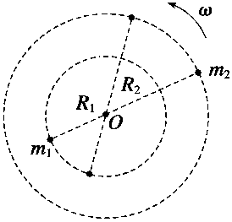

*G*＝*m*1*ω*2*R*1①

*G*＝*m*2*ω*2*R*2②

(1)由①②两式相除，得＝.

(2)因为*v*＝*ωR*，所以＝＝.

(3)由几何关系知*R*1＋*R*2＝*L*③

联立①②③式解得*ω*＝ .

答案　(1)　(2)　(3)

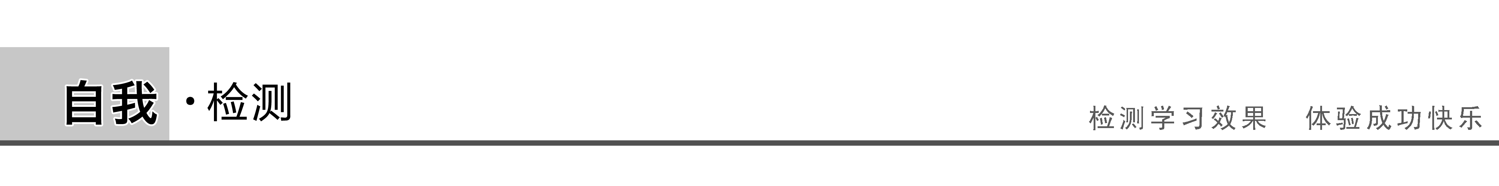

1.(天体运动的分析)火星有两颗卫星，分别是火卫一和火卫二，它们的轨道近似为圆.已知火卫一的周期为7小时39分，火卫二的周期为30小时18分，则两颗卫星相比(　　)

A.火卫一距火星表面较近

B.火卫二的角速度较大

C.火卫一的线速度较大

D.火卫二的向心加速度较大

答案　AC

解析　由＝*ma*＝＝*mr*得：*a*＝，*v*＝，*r*＝，则*T*大时，*r*大，*a*小，*v*小，且由*ω*＝知*T*大，*ω*小，故正确选项为A、C.

2.(赤道物体、同步卫星和近地卫星的区别)地球同步卫星离地心的距离为*r*，运行速度为*v*1，加速度为*a*1，地球赤道上的物体随地球自转的加速度为*a*2，第一宇宙速度为*v*2，地球半径为*R*，则以下正确的是(　　)

A.＝ B.＝()2

C.＝ D.＝

答案　AD

解析　设地球的质量为*M*，同步卫星的质量为*m*1，地球赤道上物体的质量为*m*2，近地卫星的质量为*m*2′，

根据向心加速度和角速度的关系有：

*a*1＝*ωr*，*a*2＝*ωR*，*ω*1＝*ω*2

故＝，可知选项A正确，B错误.

由万有引力定律得：对同步卫星：

*G*＝*m*1

对近地卫星：*G*＝*m*2′

由以上两式解得：＝，

可知选项D正确，C错误.

3.(人造卫星的变轨问题)2013年12月2日，肩负着“落月”和“勘察”重任的“嫦娥三号”沿地月转移轨道直奔月球，在距月球表面100 km的*P*点进行第一次制动后被月球捕获，进入椭圆轨道Ⅰ绕月飞行，之后，卫星在*P*点又经过第二次“刹车制动”，进入距月球表面100 km的圆形工作轨道Ⅱ，绕月球做匀速圆周运动，在经过*P*点时会再一次“刹车制动”进入近月点距地球15公里的椭圆轨道Ⅲ，然后择机在近月点下降进行软着陆，如图3所示，则下列说法正确的是(　　)

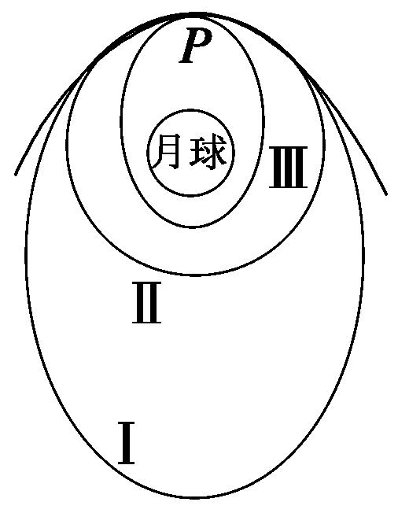

图3

A.“嫦娥三号”在轨道Ⅰ上运动的周期最长

B.“嫦娥三号”在轨道Ⅲ上运动的周期最长

C.“嫦娥三号”经过*P*点时在轨道Ⅱ上运动的线速度最大

D.“嫦娥三号”经过*P*点时，在三个轨道上的加速度相等

答案　AD

解析　由于“嫦娥三号”在轨道Ⅰ上运动的半长轴大于在轨道Ⅱ上运动的半径，也大于轨道Ⅲ的半长轴，根据开普勒第三定律可知，“嫦娥三号”在各轨道上稳定运行时的周期关系为*T*Ⅰ＞*T*Ⅱ＞*T*Ⅲ，故A正确，B错误.“嫦娥三号”在由高轨道降到低轨道时，都要在*P*点进行“刹车制动”，所以经过*P*点时，在三个轨道上的线速度关系为*v*Ⅰ＞*v*Ⅱ＞*v*Ⅲ，所以C错误；由于“嫦娥三号”在*P*点时的加速度只与所受到的月球引力有关，故D正确.

4.(双星问题)如图4所示，两颗星球组成的双星，在相互之间的万有引力作用下，绕连线上的*O*点做周期相同的匀速圆周运动.现测得两颗星之间的距离为*L*，质量之比为*m*1∶*m*2＝3∶2，下列说法中正确的是(　　)

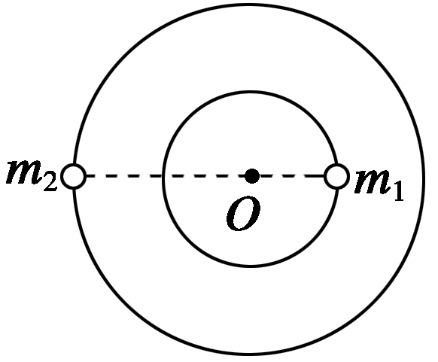

图4

A.*m*1、*m*2做圆周运动的线速度之比为3∶2

B.*m*1、*m*2做圆周运动的角速度之比为3∶2

C.*m*1做圆周运动的半径为*L*

D.*m*2做圆周运动的半径为*L*

答案　C

解析　设双星*m*1、*m*2距转动中心*O*的距离分别为*r*1、*r*2，双星绕*O*点转动的角速度为*ω*，

据万有引力定律和牛顿第二定律得

*G*＝*m*1*r*1*ω*2＝*m*2*r*2*ω*2，

又*r*1＋*r*2＝*L*，*m*1∶*m*2＝3∶2

所以可解得*r*1＝*L*，*r*2＝*L*

*m*1、*m*2运动的线速度分别为*v*1＝*r*1*ω*，*v*2＝*r*2*ω*，

故*v*1∶*v*2＝*r*1∶*r*2＝2∶3.

综上所述，选项C正确.



题组一　赤道物体、同步卫星和近地卫星的区别

1.关于近地卫星、同步卫星、赤道上的物体，以下说法正确的是(　　)

A.都是万有引力等于向心力

B.赤道上的物体和同步卫星的周期、线速度、角速度都相等

C.赤道上的物体和近地卫星的轨道半径相同但线速度、周期不同

D.同步卫星的周期大于近地卫星的周期

答案　CD

解析　赤道上的物体是由万有引力的一个分力提供向心力，A项错误；赤道上的物体和同步卫星有相同的周期和角速度，但线速度不同，B项错误；同步卫星和近地卫星有相同的中心天体，根据＝*m*＝*mr*得*v*＝ ，*T*＝2π ，由于*r*同>*r*近，故*v*同<*v*近，*T*同>*T*近，D正确；赤道上物体、近地卫星、同步卫星三者间的周期关系为*T*赤＝*T*同>*T*近，根据*v*＝*ωr*可知*v*赤<*v*同，则速度关系为*v*赤<*v*同<*v*近，故C正确.

2.设地球半径为*R*，*a*为静止在地球赤道上的一个物体， *b*为一颗近地绕地球做匀速圆周运动的人造卫星，*c*为地球的一颗同步卫星，其轨道半径为*r*.下列说法中正确的是(　　)

A.*a*与*c*的线速度大小之比为

B.*a*与*c*的线速度大小之比为

C.*b*与*c*的周期之比为

D.*b*与*c*的周期之比为

答案　D

解析　物体*a*与同步卫星*c*角速度相等，由*v*＝*rω*可得，二者线速度之比为，选项A、B均错误；而*b*、*c*均为卫星，由*T*＝2π可得，二者周期之比为，选项C错误，D正确.

3.有*a*、*b*、*c*、*d*四颗地球卫星，*a*还未发射，在地球赤道上随地球表面一起转动，*b*处于地面附近的近地轨道上做圆周运动，*c*是地球同步卫星，*d*是高空探测卫星，各卫星排列位置如图1所示，则有(　　)

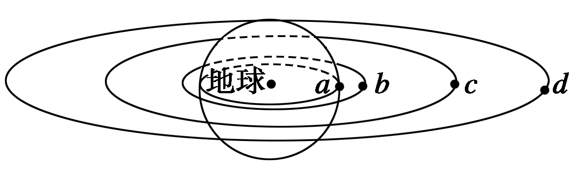

图1

A.*a*的向心加速度等于重力加速度*g*

B.*b*在相同时间内转过的弧长最长

C.*c*在4 h内转过的圆心角是

D.*d*的运动周期可能是30 h

答案　BCD

解析　*a*受到万有引力和地面支持力，由于支持力等于重力，与万有引力大小接近，所以向心加速度远小于重力加速度，选项A错误；由*v*＝ 知*b*的线速度最大，则在相同时间内*b*转过的弧长最长，选项B正确；*c*为同步卫星，周期*Tc*＝24 h，在4 h内转过的圆心角*θ*＝·2π＝，选项C正确；由*T*＝ 知*d*的周期最大，所以*Td*>*Tc*＝24 h，则*d*的周期可能是30 h，选项D正确.

题组二　卫星发射和变轨问题

4.探测器绕月球做匀速圆周运动，变轨后在周期较小的轨道上仍做匀速圆周运动，则变轨后与变轨前相比(　　)

A.轨道半径变小 B.向心加速度变小

C.线速度变小 D.角速度变小

答案　A

解析　由*G*＝*m*知*T*＝2π ，变轨后*T*减小，则*r*减小，故选项A正确；由*G*＝*ma*，知*r*减小，*a*变大，故选项B错误；由*G*＝*m*知*v*＝ ，*r*减小，*v*变大，故选项C错误；由*ω*＝知*T*减小，*ω*变大，故选项D错误.

5.如图2所示，*a*、*b*、*c*是在地球大气层外圆形轨道上运行的3颗人造卫星，下列说法正确的是(　　)

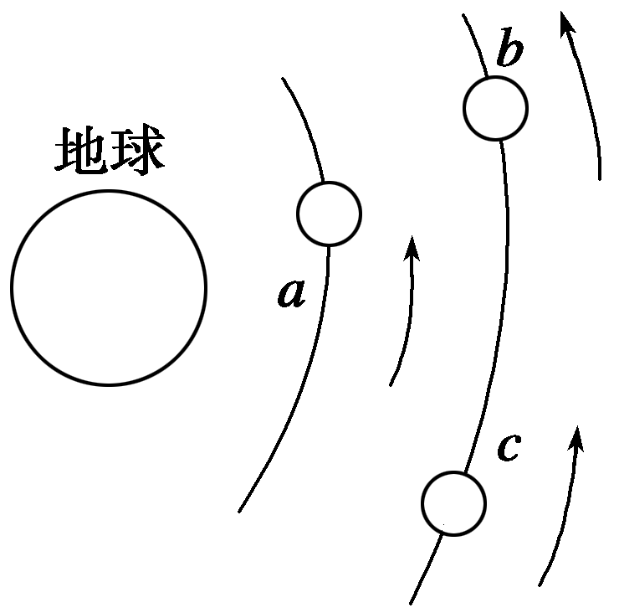

图2

A.*b*、*c*的线速度大小相等，且大于*a*的线速度

B.*a*加速可能会追上*b*

C.*c*加速可追上同一轨道上的*b*，*b*减速可等到同一轨道上的*c*

D.*a*卫星由于某种原因，轨道半径缓慢减小，仍做匀速圆周运动，则其线速度将变大

答案　BD

解析　因为*b*、*c*在同一轨道上运行，故其线速度大小、加速度大小均相等.又由*b*、*c*轨道半径大于*a*轨道半径，由*v*＝ 可知，*vb*＝*vc*＜*va*，故选项A错；当*a*加速后，会做离心运动，轨道会变成椭圆，若椭圆与*b*所在轨道相切(或相交)，且*a*、*b*同时来到切(或交)点时，*a*就追上了*b*，故B正确；当*c*加速时，*c*受的万有引力*F*＜*m*，故它将偏离原轨道，做离心运动；当*b*减速时，*b*受的万有引力*F*＞*m*，它将偏离原轨道，做向心运动.所以无论如何*c*也追不上*b*，*b*也等不到*c*，故选项C错(对这一选项，不能用*v*＝ 来分析*b*、*c*轨道半径的变化情况)；对*a*卫星，当它的轨道半径缓慢减小时，由*v*＝ 可知，*r*减小时，*v*逐渐增大，故选项D正确.

6.如图3所示是“嫦娥三号”环月变轨的示意图.在Ⅰ圆轨道运行的“嫦娥三号”通过变轨后绕Ⅱ圆轨道运行，则下列说法中正确的是(　　)

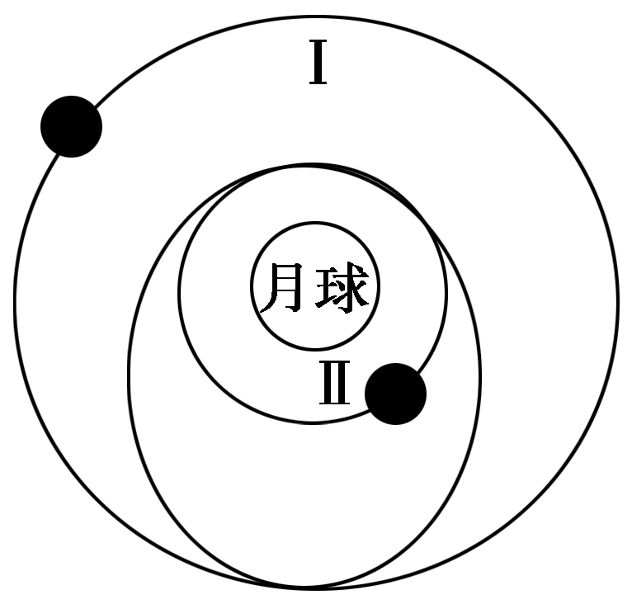

图3

A.“嫦娥三号”在Ⅰ轨道的线速度大于在Ⅱ轨道的线速度

B.“嫦娥三号”在Ⅰ轨道的角速度大于在Ⅱ轨道的角速度

C.“嫦娥三号”在Ⅰ轨道的运行周期大于在Ⅱ轨道的运行周期

D.“嫦娥三号”由Ⅰ轨道通过加速才能变轨到Ⅱ轨道

答案　C

解析　“嫦娥三号”在Ⅰ轨道和Ⅱ轨道都做匀速圆周运动，万有引力提供向心力，则有*G*＝*m*＝*mω*2*r*＝*mr*，解得：*v*＝ ，*ω*＝，*T*＝2π，因*r*1>*r*2，因此“嫦娥三号”在Ⅰ轨道的线速度小于在Ⅱ轨道的线速度，“嫦娥三号”在Ⅰ轨道的角速度小于在Ⅱ轨道的角速度，“嫦娥三号”在Ⅰ轨道的运行周期大于在Ⅱ轨道的运行周期，故A、B错误，C正确；由高轨道变轨到低轨道做近心运动，需要万有引力大于向心力，所以由Ⅰ轨道通过减速才能变轨到Ⅱ轨道，故D错误.

题组三　双星问题

7.天文学家如果观察到一个星球独自做圆周运动，那么就想到在这个星球附近存在着一个看不见的星体——黑洞.若星球与黑洞由万有引力的作用组成双星，以两者连线上某点为圆心做匀速圆周运动，那么(　　)

A.它们做圆周运动的角速度与其质量成反比

B.它们做圆周运动的周期与其质量成反比

C.它们做圆周运动的半径与其质量成反比

D.它们所需的向心力与其质量成反比

答案　C

解析　由于该双星和它们的轨道中心总保持三点共线，所以在相同时间内转过的角度必相等，即它们做匀速圆周运动的角速度必相等，因此周期也必然相同，A、B错误；因为它们所需的向心力都是由它们之间的万有引力来提供，所以大小必然相等，D错误；由*F*＝*mω*2*r*可得*r*∝，C正确.

8.月球与地球质量之比为1∶80.有研究者认为月球和地球可视为一个由两质点构成的双星系统，它们都围绕月地连线上某点*O*做匀速圆周运动.据此观点，可知月球与地球绕*O*点运动的线速度大小之比约为(　　)

A.1∶6 400 B.1∶80

C.80∶1 D.6 400∶1

答案　C

解析　月球与地球做匀速圆周运动的圆心在两质点的连线上，所以它们的角速度相等，其向心力是相互作用的万有引力，大小相等，即*mω*2*r*＝*Mω*2*R*，所以*mω*·*ωr*＝*Mω*·*ωR*，即*mv*＝*Mv*′，所以*v*∶*v*′＝*M*∶*m*＝80∶1，选项C正确.

9.某双星由质量不等的星体*S*1和*S*2构成，两星在相互之间的万有引力作用下绕两者连线上某一定点*C*做匀速圆周运动.由天文观察测得其运动周期为*T*，*S*1到*C*点的距离为*r*1，*S*1和*S*2的距离为*r*，已知引力常量为*G*，由此可求出*S*2的质量为(　　)

A. B.

C. D.

答案　D

解析　设*S*1和*S*2的质量分别为*m*1、*m*2，对于*S*1有

*G*＝*m*12*r*1，

得*m*2＝.

10.双星系统由两颗恒星组成，两恒星在相互引力的作用下，分别围绕其连线上的某一点做周期相同的匀速圆周运动.研究发现，双星系统演化过程中，两星的总质量、距离和周期均可能发生变化.若某双星系统中两星做圆周运动的周期为*T*，经过一段时间演化后，两星总质量变为原来的*k*倍，双星之间的距离变为原来的*n*倍，则此时圆周运动的周期为(　　)

A. *T* B.*T*

C.*T* D.*T*

答案　B

解析　设*m*1的轨道半径为*R*1，*m*2的轨道半径为*R*2.两星之间的距离为*l*.

由于它们之间的距离恒定，因此双星在空间的绕向一定相同，同时角速度和周期也都相同.由向心力公式可得：

对*m*1：*G*＝*m*1*R*1①

对*m*2：*G*＝*m*2*R*2②

又因为*R*1＋*R*2＝*l*，*m*1＋*m*2＝*M*

由①②式可得*T*2＝

所以当两星总质量变为*kM*，两星之间的距离变为原来的*n*倍时，

圆周运动的周期*T*′2＝＝＝*T*2

即*T*′＝*T*，故A、C、D错误，B正确.

故选B.

题组四　天体运动运动规律的理解及应用

11.美国宇航局2011年12月5日宣布，他们发现了太阳系外第一颗类似地球的、能适合居住的行星——“开普勒－22b”，它每290天环绕着一颗类似于太阳的恒星运转一周.若引力常量已知，要想求出该行星的轨道半径，除了上述信息只需知道(　　)

A.该行星表面的重力加速度

B.该行星的密度

C.该行星的线速度

D.被该行星环绕的恒星的质量

答案　CD

解析　行星绕恒星做圆周运动由*G*＝*m*，若已知*M*，则可求*r*，选项D正确；由*T*＝知，若已知*v*，则可求*r*，选项C正确.

12.在我国“嫦娥一号”月球探测器在绕月球成功运行之后，为进一步探测月球的详细情况，又发射了一颗绕月球表面飞行的科学试验卫星.假设该卫星绕月球做圆周运动，月球绕地球也做圆周运动，且轨道都在同一平面内.已知卫星绕月球运行的周期*T*0，地球表面处的重力加速度*g*，地球半径*R*0，月心与地心间的距离*r*，引力常量*G*，试求：

(1)月球的平均密度*ρ*；

(2)月球绕地球运动的周期*T*.

答案　(1)　(2)

解析　(1)设月球质量为*m*，卫星质量为*m*′，月球半径为*Rm*，对于绕月球表面飞行的卫星，由万有引力提供向心力有＝*m*′*Rm*，

解得*m*＝

又根据*ρ*＝，

解得*ρ*＝

(2)设地球的质量为*M*，对于在地球表面的物体*m*表有＝*m*表*g*，

即*GM*＝*Rg*

月球绕地球做圆周运动的向心力来自地球引力

即＝*mr*，

解得*T*＝.

13.如图4所示，*A*是地球的同步卫星，另一卫星*B*的圆形轨道位于赤道平面内，离地球表面的高度为*h*，已知地球半径为*R*，地球自转角速度为*ω*0，地球表面的重力加速度为*g*，*O*为地球中心.

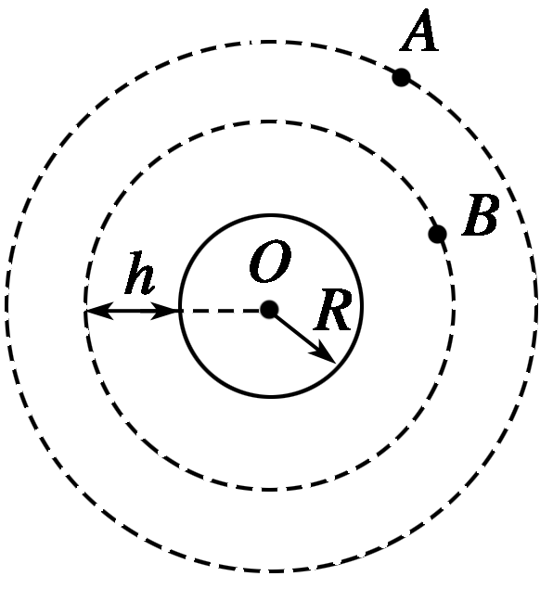

图4

(1)求卫星*B*的运行周期.

(2)如果卫星*B*绕行方向与地球自转方向相同，某时刻*A*、*B*两卫星相距最近(*O*、*A*、*B*在同一直线上)，则至少经过多长时间，它们再一次相距最近？

答案　(1)2π　(2)

解析　(1)由万有引力定律和牛顿第二定律得

*G*＝*m*(*R*＋*h*)①

*G*＝*m*′*g*②

联立①②解得*TB*＝2π③

(2)由题意得(*ωB*－*ω*0)*t*＝2π④

由③得*ωB*＝＝⑤

代入④得*t*＝.